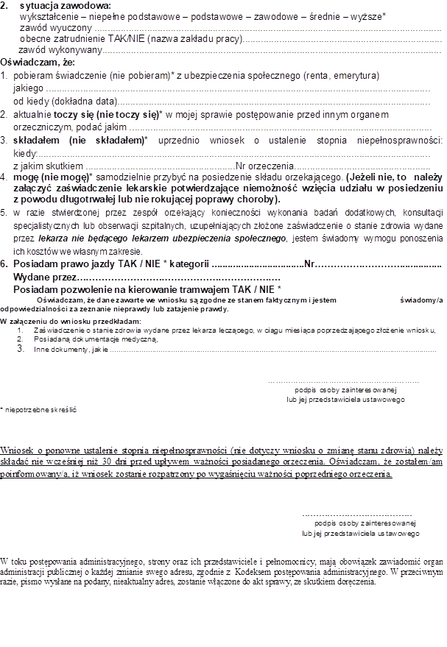

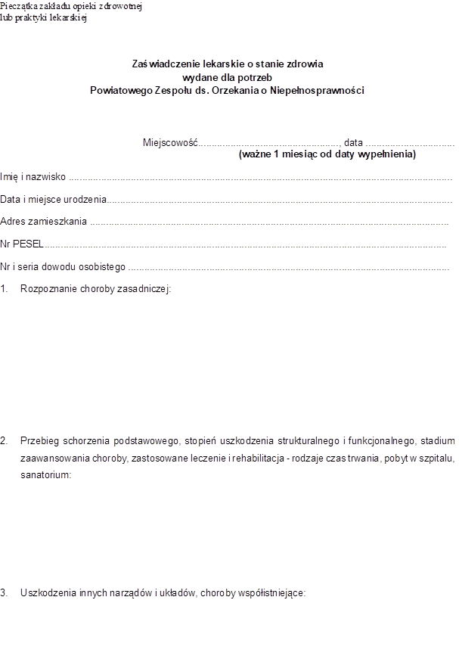

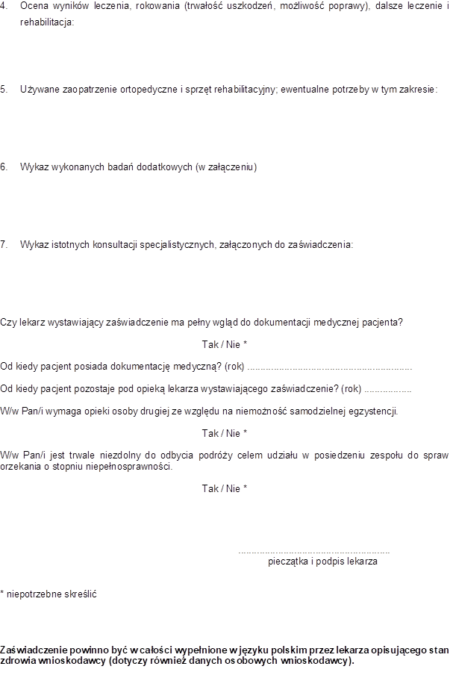

KLAUZULA INFORMACYJNA

Na podstawie art. 13 ust. 1 i 2 Rozporządzenia Parlamentu Europejskiego i Rady (UE) 2016/679 z dnia 27 kwietnia 2016 r. w sprawie ochrony osób fizycznych w związku z przetwarzaniem danych osobowych i w sprawie swobodnego przepływu takich danych oraz uchylenia dyrektywy 95/46/WE (ogólne rozporządzenie o ochronie danych, RODO), informuję, iż:

1. Administratorem Twoich danych osobowych jest Powiatowy Zespół ds. Orzekania

o Niepełnosprawności z siedzibą w Inowrocławiu ul. Mątewska 17, 88-100 Inowrocław, reprezentowany przez Przewodniczącego Zespołu, tel: 52 359 22 51.

- Inspektorem Ochrony Danych jest: Inspektor wyznaczony dla Starostwa Powiatowego
w Inowrocławiu, adres e-mail: iod@inowroclaw.powiat.pl

- Możesz kontaktować z nami w następujący sposób: listownie (na adres Administratora), e-mailowo i telefonicznie (podane w punkcie 1 i 2).

- Pani/Pana dane osobowe przetwarzane będą w celu:

wydania orzeczenia o stopniu niepełnosprawności, uzyskania ulg i uprawnień na podstawie obowiązku wynikającego z art. 6 i 6 b ust.1 oraz art. 6 d ust. 3 ustawy z dnia 27 sierpnia 1997 r. o rehabilitacji zawodowej i społecznej oraz zatrudnieniu osób niepełnosprawnych (t j. Dz. U. z 2020 r., poz. 426 z późn. zm.), § 6 rozporządzenia Ministra Gospodarki, Pracy i Polityki Społecznej z dnia 15 lipca 2003 r. w sprawie orzekania o niepełnosprawności i stopniu niepełnosprawności (Dz. U. z 2018 r., poz. 2027), rozporządzenie Ministra Pracy i Polityki Społecznej z dnia 1 lutego 2002 r. w sprawie kryteriów oceny niepełnosprawności u osób w wieku do 16 roku życia (Dz. U. 2002 r., Nr 17, poz. 162), rozporządzenie Ministra Pracy i Polityki Społecznej z dnia 18 grudnia 2007 r. w sprawie wykonywania badań specjalistycznych na potrzeby orzekania o niepełnosprawności i stopniu niepełnosprawności (Dz. U. z 2007 r., Nr 250, poz. 1875) oraz art. 6 ust 1 lit c, art. 9 ust. 2 lit. a RODO.

wydania legitymacji dokumentującej niepełnosprawność lub stopień niepełnosprawności (LON) na podstawie obowiązku wynikającego z art.6 ca ustawy z dnia 27 sierpnia 1997 r. o rehabilitacji zawodowej i społecznej oraz zatrudnieniu osób niepełnosprawnych (t.j. Dz. U. z 2020 r., poz. 426 z późn. zm.), § 35 rozporządzenia Ministra Gospodarki, Pracy i Polityki Społecznej z dnia 15 lipca 2003 r. w sprawie orzekania o niepełnosprawności i stopniu niepełnosprawności oraz art. 6 ust 1 lit c, art. 9 ust. 2 lit. B RODO.

wydania karty parkingowej dla osoby niepełnosprawnej lub placówki, na podstawie obowiązku wynikającego z art. 8 ustawy Prawo o ruchu drogowym (t. j. Dz. U. 2018 r., poz. 1990 z późn. zm.), rozporządzenia Ministra Pracy i Polityki Społecznej z dnia 25 czerwca 2014 r. w sprawie wzoru oraz trybu wydawania i zwrotu kart parkingowych (Dz. U. 2016, poz. 1438), rozporządzenia Ministra Pracy i Polityki Społecznej z dnia 18 czerwca 2014 r. w sprawie rodzaju placówek uprawnionych do uzyskania karty parkingowej (Dz. U. 2014, poz. 818), rozporządzenia Ministra Pracy i Polityki Społecznej z dnia 24 czerwca 2014 r. w sprawie wysokości opłaty za wydanie karty parkingowej oraz warunków dystrybucji blankietów kart parkingowych (Dz. U. 2014 r., poz. 843), oraz art. 6 ust 1 lit c, art. 9 ust. 2 lit. b RODO.

- Podanie Pani/Pana danych osobowych jest wymogiem ustawowym, jest obowiązkowe.
- Odbiorcami Pani/Pana danych osobowych będą wyłącznie podmioty uprawnione do uzyskania danych osobowych na podstawie przepisów prawa.

- Pani/Pana dane osobowe przetwarzane będą przez okres wskazany w ustawie z dnia 27 sierpnia 1997 r. o rehabilitacji zawodowej i społecznej oraz zatrudnianiu osób niepełnosprawnych

- (Dz. U. z 2020 r., poz. 426 z późn. zm.), gdy dotyczy:

wydania orzeczenia o stopniu niepełnosprawności – 50 lat,

wydania legitymacji dokumentującej niepełnosprawność lub stopień niepełnosprawności - 50 lat,

wydania karty parkingowej dla osoby niepełnosprawnej lub placówki – 50 lat,

a następnie zostaną usunięte.

- W związku z przetwarzaniem Pani/Pana danych osobowych przez Administratora masz prawo do:

dostępu do treści danych, na podstawie art. 15 RODO; sprostowania danych, na podstawie art. 16 RODO;

usunięcia danych, na podstawie art. 17 RODO, jeżeli:

    - Dane osobowe przestaną być niezbędne do celów, w których zostały zebrane lub w których były przetwarzane,

    - Dane osobowe są przetwarzane niezgodnie z prawem,

ograniczenia przetwarzania danych, na podstawie art. 18 RODO;

- Przysługuje Pani/Pana skarga do Prezesa Urzędu Ochrony Danych Osobowych, gdy uzna

Pani/Pan, że przetwarzanie danych osobowych narusza przepisy ogólnego rozporządzenia o ochronie danych.

- Pani/Pana dane nie będą przetwarzane w sposób zautomatyzowany, w tym również w formie profilowania.

Inowrocław, dnia ………………………… ----------------------------------------------

podpis wnioskodawcy lub jego przedstawiciela ustawowego

